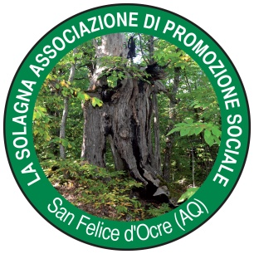
Associazione di Promozione Sociale “LA SOLAGNA” San Felice d’Ocre (AQ)
Monte Ocre Vertical Event – manifestazione promozionale di corsa in montagna

DICHIARAZIONE DI COGNIZIONE

Il sottoscritto ___________________________nato a _______________________in data ______________
Residente in _______________________________ in via _______________________________________
consapevole della responsabilità morale e giuridica che si assume con la presente dichiarazione e di tutte le conseguenze che la normativa penale connette alle dichiarazioni mendaci, ad ogni inerente e conseguente effetto di legge,
dichiara
- di essere stato doviziosamente informato dagli Organizzatori della potenziale pericolosità della manifestazione che si svolge in ambiente di montagna con i conseguenti ineliminabili pericoli oggettivi per tutti i concorrenti e che intende, a fronte di detta consapevolezza, assumersene ugualmente il rischio.
- di aver preso visione diretta del percorso e di averlo, nel pieno delle proprie facoltà, ritenuto pienamente confacente al proprio livello tecnico, anche in relazione alle attuali condizioni.
- di essere in possesso di un curriculum adeguato alla manifestazione cui si iscrive, avendo altresì in un recente passato preso parte ad analoghe prove e vantando comunque esperienza di montagna confacente ad affrontare in piena sicurezza il percorso.
- di essere in possesso del certificato di idoneità medico sportiva;
- di non presentare allo stato disturbi di natura cardiovascolare;
-- di esonerare espressamente gli Organizzatori da ogni responsabilità per colpa non grave relativamente ad eventuale sinistro di cui il concorrente sia vittima;
- di essere ben consapevole del significato giuridico della presente dichiarazione.
autorizza inoltre, senza pretendere alcuna forma di compenso, all’utilizzo di foto e filmati, relativi alla partecipazione alle suddette attività sportive, per qualsiasi forma di pubblicità inerente la manifestazione.

Lì __________________ Firma ____________________________________

